Пример подготовки технического задания на мобильный лингафонный кабинет «Норд М-4»

№ | Наименование элемента | Требования к функциональным и качественным характеристикам  Функциональные и качественные характеристики | Ко-во в кабинете
1 | Рабочее место преподавателя | 1. Специальный коммутатор, оснащен контрольным табло, с возможностью регулировки уровней громкости обучающих программ (которые могут транслироваться на класс) не менее чем по 4 каналам, а также тумблером общего включения/ выключения класса. Наличие не менее 24 разъемов RJ45 для подключения пультов учеников. Наличие не менее одного разъема USB для подключения ПК преподавателя. Наличие не менее 2-х разъемов 3,5 Jack на передней панели для подключения телефонно-микрофонной гарнитуры преподавателя, наличие не менее трех входных разъемов 3,5 Jack для подключения различных источников обучающих программ, наличие не менее двух выходных разъемов 3,5 Jack для подключения устройств для записи фонограмм и других аудио данных, наличие общего разъема питания. Габаритные размеры не менее 380*280*110 мм , масса не более 2,5 кг.  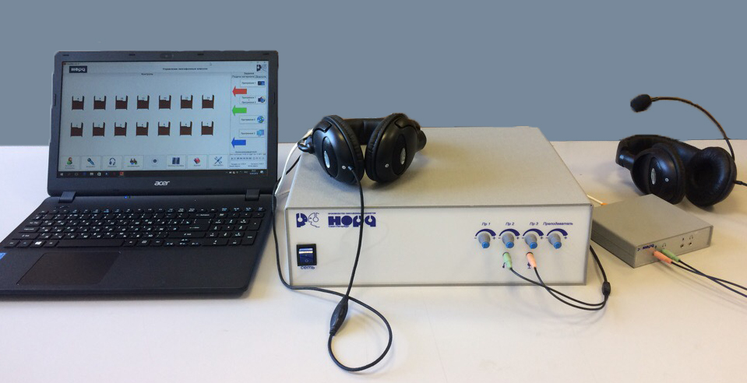  2. Источниками трансляции аудио-материала должны выступать: цифровой mp-3 плеер с флешь-памятью, файловая система компьютера преподавателя. Должна быть возможность подключить не менее 1-го дополнительного источника обучающих программ.  3.Персональный компьютер преподавателя в составе, не хуже:  - процессор не менее 2-х ядер, частотой не менее 1,6 ГГц;  - корпус, клавиатура и монитор должны составлять единое изделие заводской сборки;  - жесткий диск объемом не менее 500GB  - оперативная память не менее DDR3 объемом не менее 2046 MB  - видеокарта интегрирована на материнскую плату;  - звуковая карта интегрирована на материнскую плату;  - cетевая карта интегрирована на материнскую плату;  - клавиатура встроенная;  - монитор не менее 15" LED;  - Встроенный модуль беспроводной связи WiFi;  - Наличие встроенной вебкамеры;  - Наличие считывателя карт памяти;  - ОC Windows 10 или аналог  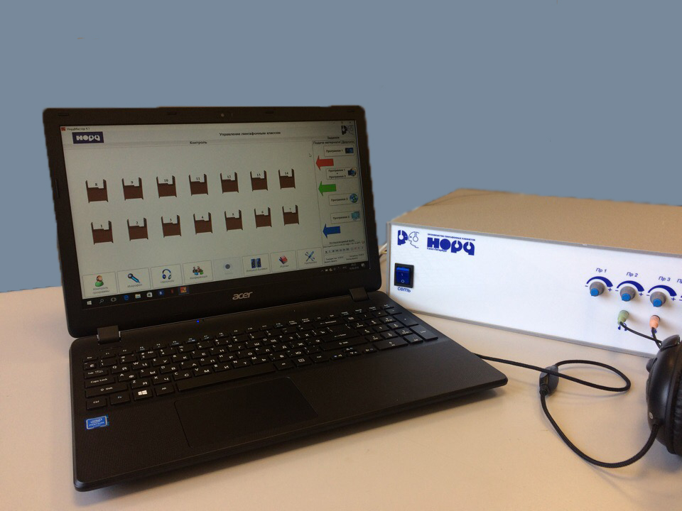  4. Специализированное ПО обеспечивает управление процессом обучения непосредственно с компьютера учителя (нет дополнительных пульта управления ), переводит аналоговое аудио в цифровой формат. Должно быть установлено и настроено для работы. Должно выполнять следующие задачи.  - Включить одновременно для прослушивания классом учебные аудио-материалы 2-х уровней сложности. В этом режиме класс делиться пополам в зависимости от подготовки учащихся. Трансляция независимо идет из файловой системы компьютера преподавателя и внешнего источника учебных программ (CD-mp3 проигрыватель). Все режимы работы ЛК наглядно отображаются на экране преподавателя.  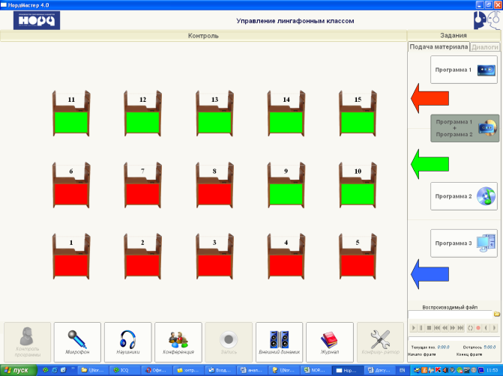  - Использовать третий источник для демонстрации учебного видео через проектор. Аудио-сигнал идет каждому ученику отдельно. Трансляция идет с помощью автоматически запускаемого Windows Media Player или прямо из сети Internet .  - Возможность коллективной работы через сети Internet - использование учебных материалов в on-line на любых доступных образовательных ресурсах. В том числе тренировка сдачи экзамена в формате устной части ЕГЭ.  - В режиме «Диалог» объединить учеников в пары (2 варианта ) или тройки для совместной работы в группах.  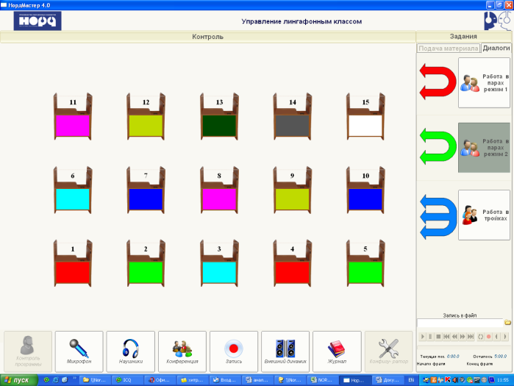  o Незаметно контролировать работу любого ученика или группу учеников, объединенных в режиме «Диалог».  o В процессе выполнения учебных заданий преподаватель может давать подсказки любому ученику или группе учеников.  o При необходимости преподаватель может обратиться с сообщением ко всему классу через функцию «Слушают все».  o В режиме «Конференция» преподаватель может одновременно общаться со всем классом.  o Осуществление контроля каждого транслируемого аудио-материала через наушники и визуальное определение.  o Ведение электронного журнала по каждому классу (группе учеников) в форме электронной таблицы. Вход в опцию Журналы защищен паролем для каждого преподавателя.  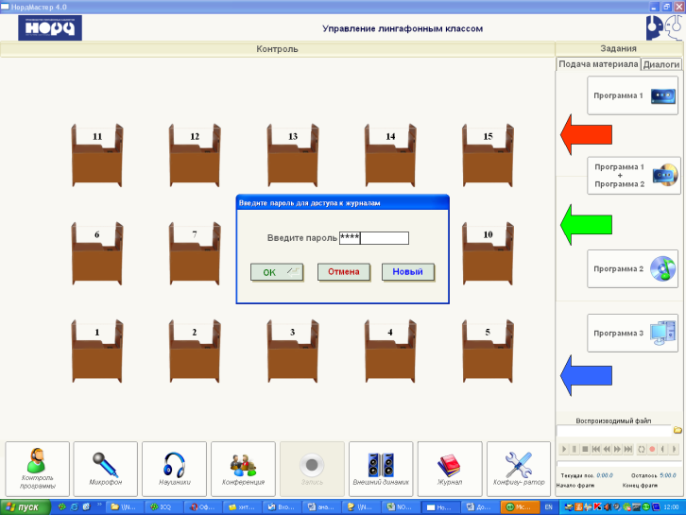  o «Конфигуратор» Перед началом работы преподаватель настраивает экранное представление класса согласно количеству рабочих мест учеников.  o Подготовка аудио-материалов:  - перенесение любых учебных материалов (в том числе с аудиокассет ) в цифровой формат - запись в файловую систему персонального компьютера;  - копирование имеющихся аудио-материалов преподавателя на рабочие места учеников (запись на цифровой диктофон ученика);  - запись голоса преподавателя на свой магнитофон (персональный компьютер) или на рабочее место ученика/ов;  - запись голоса ученика на магнитофон (персональный компьютер) учителя или на рабочее место ученика.  В комплект лингафонного программного обеспечения преподавателя должно входить отдельное специальное анимированное описание основных режимов работы лингафонного комплекса, продолжительностью не менее 10 минут 30 секунд. Каждое демонстрируемое действие преподавателя и студентов должно сопровождаться голосовым комментарием на русском языке и непосредственно указывать на применяемые инструменты на каждом интерфейсе, соответствующие выбранной функции. Всего должно быть продемонстрировано не менее 20 основных возможностей преподавателя и студентов.  5. Телефонно микрофонная гарнитура (наушники с микрофоном) со следующими характеристиками:  Наушники:  - Плавная регулировка громкости на шнуре.  - Размер динамика(мм) не менее 40.  - Сопротивление(Ом) не менее 32.  - Чувствительность(дБ) не менее 105 + 3 дБ @ 1 КГц.  - Частотный диапазон не менее чем от 20 Гц до 30 кГц.  - Оголовье регулируемая длина, пластик, кожзаменитель.  - Длина кабеля (м) не менее 2 м  Микрофон:  - Тип конденсаторный.  - Сопротивление (КОм) не менее 2.2  - Чувствительность не менее -60±2 дБ, не более 102± 2 дБ  - Частотный диапазон не менее 30 Гц, не более 16 кГц | 1
2 | Рабочее место ученика: индивидуальный настольный пульт управления в пластиковом корпусе | Индивидуальный настольный пульт управления в пластиковом корпусе с размерами не более 150х112х40 мм. На передней панели пульта должны быть расположены два разъема 3,5 мм стереоджек для подключения ТМГ ученика , и 2 разъема и разъема 3,5 мм стереоджек для лиейного входа и выхода внешнего аудио-источника. На задней панели пульта расположен разъем RJ45 для подключения к коммутатору преподавателя. Пульт устанавливается на мебель ученика . Должен быть в комплекте экранированный кабель для подключения длинной не менее чем 8 метров с установленными разъемами RJ45.  Конструкция пульта должна быть переносной, изготовленной из пластика. Разъемы для подключения должны быть установлены на металлических панелях с читаемыми и интуитивно понятными графическими обозначениями подключений.  Характеристики пульта ученика:  - питание не более 8В постоянного тока,  - частотная характеристика в диапазоне не менее чем от 20Гц до 20000 Гц,  - отношение сигнал/шум не более 40 дБ.  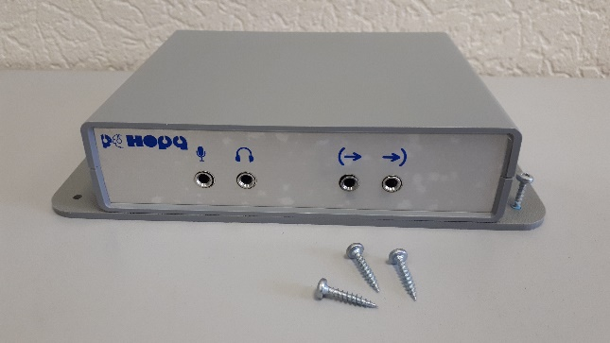  Ученик должен иметь возможность:  o Прослушивать аудио-материал, транслируемый преподавателем с пульта управления;  o Работать в парах, группах в режимах «Диалог»;  o Иметь возможность самопрослушивания во всех режимах работы;  o Записывать свой голос на компьютер преподавателя;  Индивидуально прослушивать учебные материалы со своего аудио-источника;  Записывать свой голос на свой аудио-источник. | До 24
3 | ТМГ ученика | Телефонно-микрофонная гарнитура (наушники с микрофоном):  - Плавная регулировка громкости на шнуре.  - Размер динамика(мм) не менее 40.  - Сопротивление(Ом) не менее 32.  - Чувствительность дБ/1 КГц не менее 106 .  - Частотный диапазон не менее чем от 20 Гц до 20 кГц.  - Встроенный микрофон на гибком креплении.  - Оголовье регулируемая длина, пластик.  - Длина кабеля (м) не менее 2 м | До 24
4 | Сопроводительные документы | Паспорт. Инструкция по эксплуатации. (В случае отсутствия монтажа – инструкция по монтажу.)  Сертификат. Гарантийный талон. Полный пакет документов, обеспечивающий надежную работу лингафонного кабинета «Норд» | 1

